TUTORIEL D’INITIATION A LA DÉMARCHE BIM EN PROJET U42 BTS BÂTIMENT

Objectif pédagogique :
Initier les étudiants de première BTS bâtiment à la démarche BIM d’interopérabilité des logiciels professionnels Revit Structure et Robot Structural Analysis.
Cette initiation doit permettre l’acquisition des compétences en projet U42 :
C4 : Concevoir des solutions techniques.
C6 : Élaborer le dossier des plans d’exécution
A partir de la maquette Revit structure des ouvrages prédimensionnés, l’importation de cette dernière dans Robot Structural Analysis Professional permet :
- d’établir des plans et nomenclatures permettant l’exécution d’un ouvrage

Logiciels Autodesk
- Revit Structure 2019
- Robot Structural Analysis Professional 2019
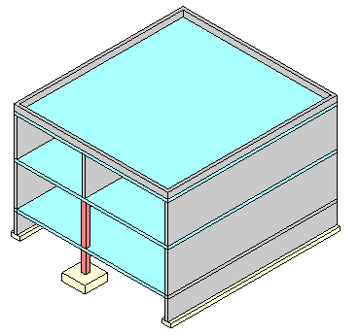
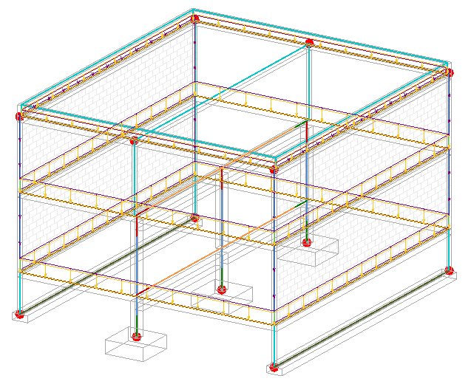

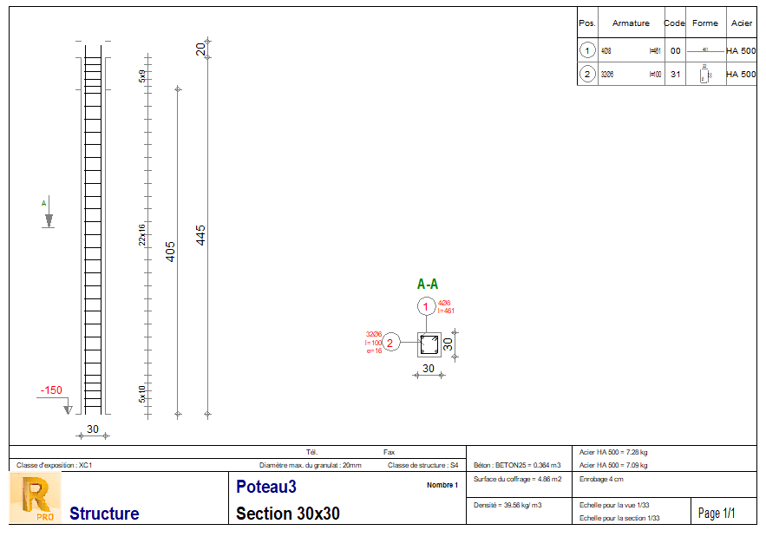

Ressources : Logiciels :
Tutoriel Autodesk Revit 2019
Maquette Structure bâtiment R+1 Robot Structural Analysis Professional 2019
Perspective annotée et hypothèse de charges

1- Lancer Revit 2019,

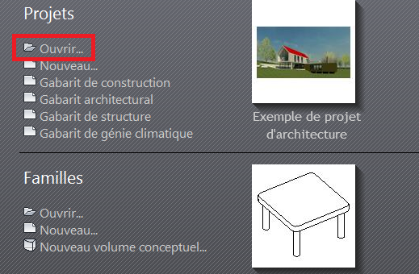

Ouvrir le fichier « Maquette Structure bâtiment R+1 » , et enregistrer dans vos documents

S’il n’y a aucune vue visible à l’écran, cliquer sur la vue 3D 2:3D- Couleur
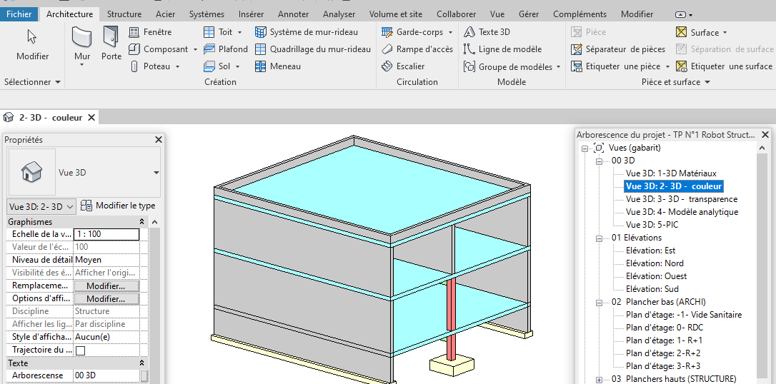

2- Vérification et réglage du modèle Analytique

Se mettre dans la vue Vue 3D : 4- Modèle analytique
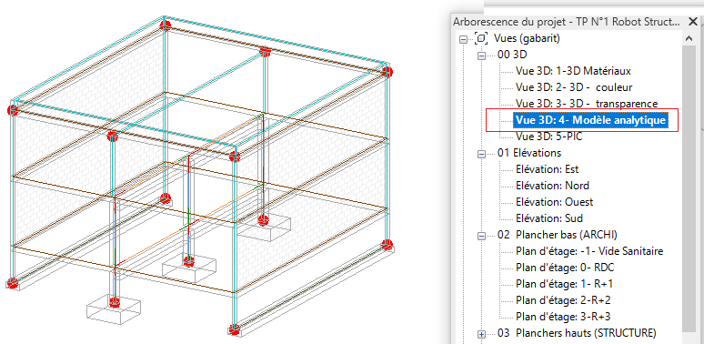

2.1 - Réglage du modèle analytique

Cliquer sur Analyser puis Ajuster

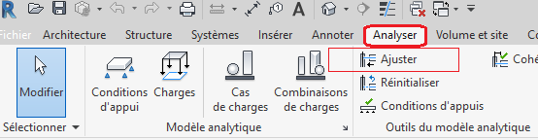

Puis cliquer sur Terminer

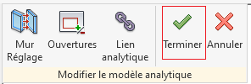
2.2 - Vérification des conditions d’appui

Dans Analyser cliquer sur Conditions d’appui, et vérifier s’il n’ y a pas d’éléments non appuyés

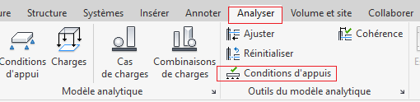

En bas à droite de l’écran , vérifier que le message avertissement indique qu’aucun élément non appuyé n’a été détecté. Donc c’est correct, fermer la fenêtre d’avertissement.

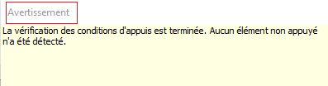

2.3 - Les différents types de charges ( pour se familiariser avec leurs dénominations)

Toujours dans Analyser , puis outil du modèle analytique, cliquer sur la petite flèche inclinée

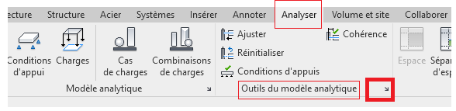
Dans la fenêtre qui s’ouvre cliquer sur Cas de charges
Les charges permanentes sont notées DL1 et les charges d'exploitation sont notées LL1
Important : bien retenir les dénominations de ces deux charges, ce sont les plus utilisées
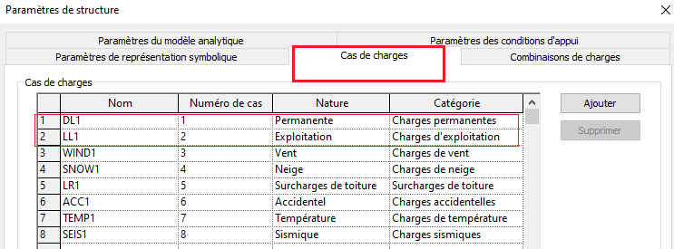
Important : ne rien changer et cliquer sur OK
2.4 – Étape de vérification des éléments de structure et de leurs matériaux

Pour chaque ouvrage : dalle, mur, poutre, poteau et semelle, vérifier que c’est un élément de structure ou possède un attribut structurel. Pour cela, plusieurs méthodes sont possibles selon l’élément de structure.

Quitter la vue 3D modèle analytique et se mettre dans la vue 3D Couleur pour plus de lisibilité.

Comment vérifier si le mur extérieur est un élément porteur de structure

Cliquer sur un mur de soubassement, puis clic bouton droit de la souris , sélectionner toutes les occurrences, dans l’ensemble du projet. Tous les murs extérieurs en BA 200 mm apparaissent en bleu. Ensuite cliquer sur Modifier le type ouvrir la fenêtre Propriétés du type.

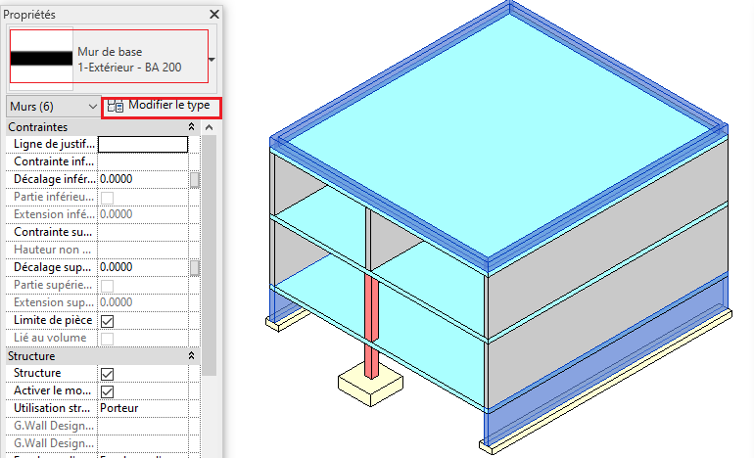
La fenêtre Propriétés du type s’ouvre, cliquer alors sur Modifier
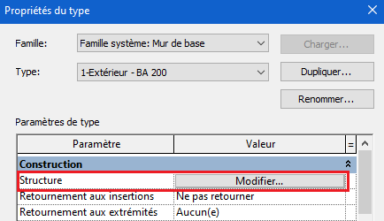

Vérifier que le matériau du mur est du Béton et que c’est bien un matériau de structure.
Comme sur la la capture d’écran ci-dessous, vérifier le matériau: Béton coulé sur place de Béton 25

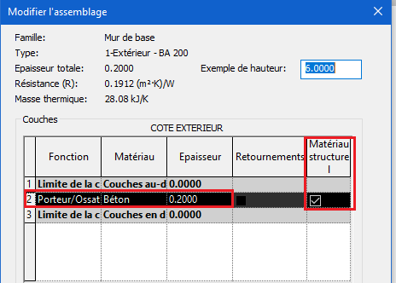

Valider par OK, ensuite par Appliquer et encore OK pour terminer

Comment vérifier que le mur de refend ( voile BA) est un élément porteur de structure

Mêmes étapes que pour les murs extérieurs ; cliquer sur le mur de refend, quand il devient bleu, cliquer sur Modifier le type .
Dans la fenêtre Propriétés du type, cliquer sur Modifier et vérifier la colonne matériau Béton coulé sur place de Béton 25 et que la colonne Matériau structurel est coché.

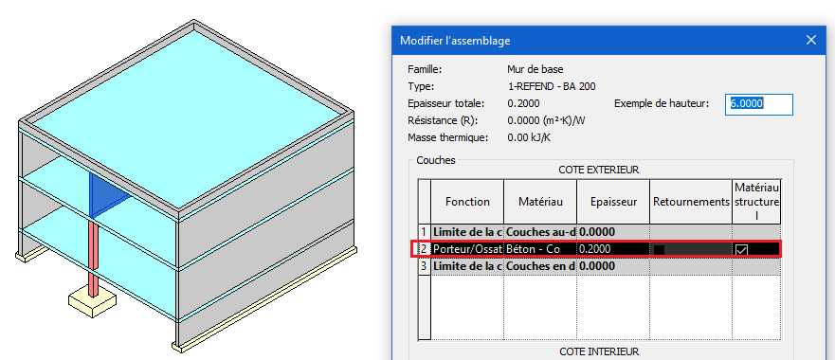
Valider par OK, ensuite par Appliquer et encore OK pour terminer

Comment vérifier qu’une dalle a bien un attribut d’élément porteur et de structure

Même méthode que pour les murs, vérifier ou choisir Béton coulé sur place de Béton 25

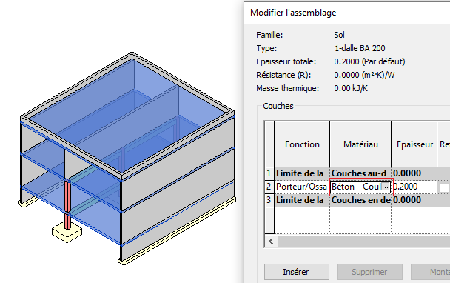
Valider par OK, ensuite par Appliquer et encore OK pour terminer

Comment vérifier qu’une poutre a bien un attribut d’élément porteur et de structure

Cliquer sur une poutre, puis un clic droit bouton de la souris , sélectionner toutes les occurrences, dans l’ensemble du projet. Toutes les poutres de même type apparaissent en bleu
Vérifier que le matériau structure est Béton coulé sur place Béton 25
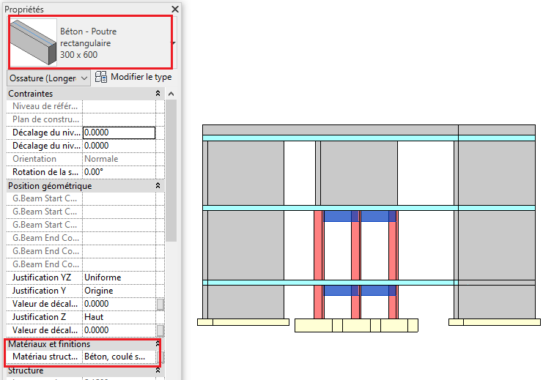
Valider par OK, ensuite par Appliquer et encore OK pour terminer

Comment vérifier qu’un poteau est un élément porteur et de structure

Sélectionner tous les poteaux par occurrence
Mêmes étapes que pour une poutre, résultat à obtenir comme ci-dessous
Béton coulé sur place Béton 25

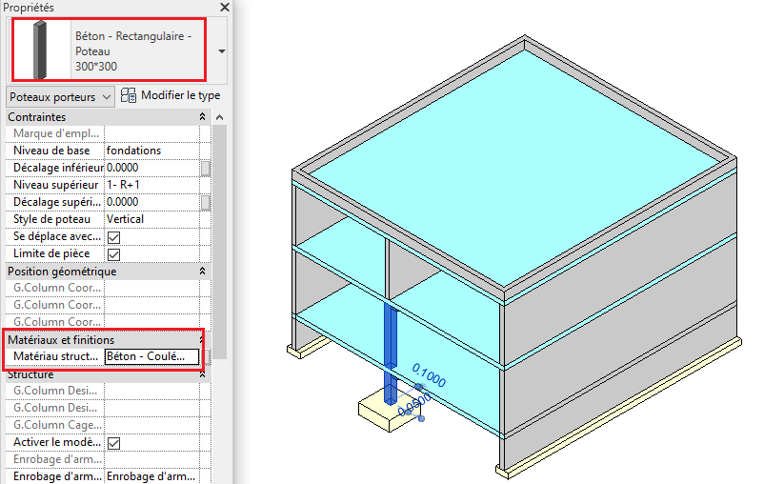

Valider par OK, ensuite par Appliquer et encore OK pour terminer

Comment vérifier qu’une semelle isolée est un élément porteur et de structure
Mêmes étapes que pour un poteau, sélectionner toutes les semelles isolées en une seule fois par occurrence. Le résultat obtenu est comme ci-dessous
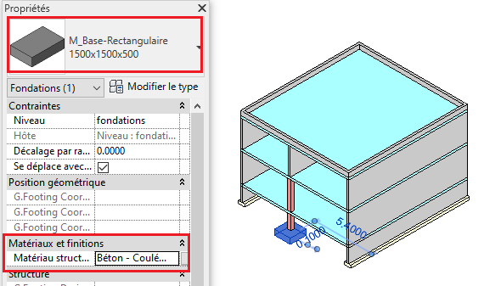
Béton coulé sur place Béton 35

Valider par OK, ensuite par Appliquer et encore OK pour terminer
Comment vérifier qu’une semelle filante est un élément porteur et de structure

Mêmes étapes que pour un mur, matériau structurel : Béton coulé sur place Béton 35

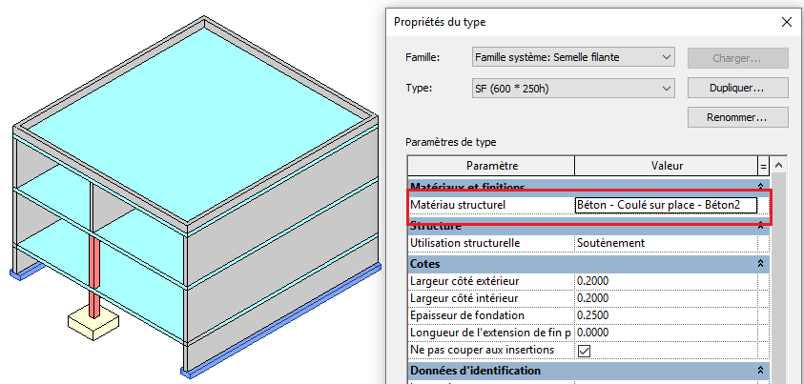
Valider par OK, ensuite par Appliquer et encore OK pour terminer

Comment vérifier qu’un mur en BBM est un un mur porteur et de structure

Mêmes étapes que pour un mur, matériau structurel : vérifier que matériau structurel est coché

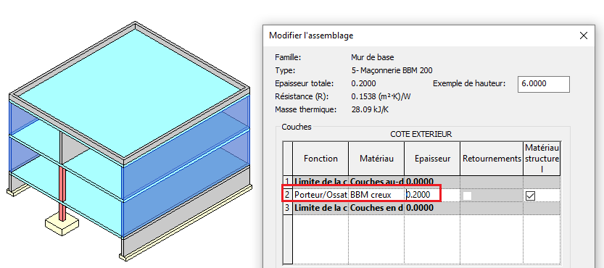

Conclusion : assurez-vous que tous les ouvrages sont de structure

Ne pas sauter cette étape avant de commencer le chargement des structures

3- Chargement des charges associées au modèle analytique

Important :

Les charges permanentes des structures : poids propres des dalles, murs, poutres, poteaux et semelles sont prises en compte automatiquement par le logiciel.

Les charges permanentes hébergées DL1 sont les charges additionnelles :
- pour les planchers : chape, revêtement de sol, ….
- pour les murs : les enduits, les complexes d’isolants , les bardages, ….

Les charges d’exploitation hébergées sont :
- LL1 charges d’exploitation plancher selon catégorie bâtiment définies par l’EC1
- et les charges climatiques selon EC1

3.1- Charge permanente DL1 et exploitation LL1 appliquées au plancher bas RDC

Se mettre dans le vue 3D Modèle Analytique

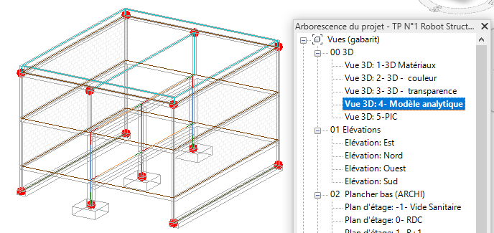
a) Charge permanente hébergée du plancher bas RDC

Dans Analyser de la barre d’outils, cliquer sur Charges

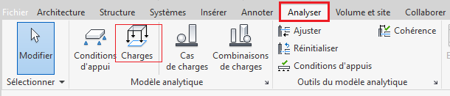

Puis choisir dans les types de charges, charge surfacique hébergée
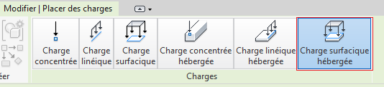

La charge permanente hébergée DL1 du RDC correspond à la chape + carrelage et vaut pour ce cas 170 daN/m² soit 1,70 KN/m². Vérifier que le cas de charge est bien DL1 .
En face de Fz1, entrer la valeur -170 daN/m² , le signe - signifie que la charge est dirigée vers le bas
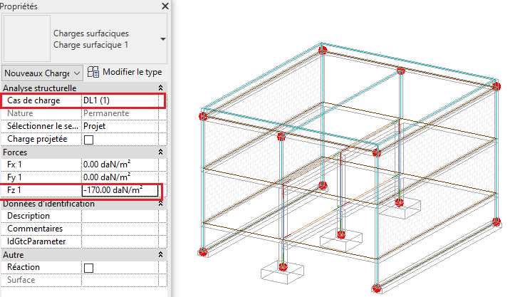
Ensuite, il suffit de cliquer sur la dalle du RDC pour placer la charge DL1 de 170 daN/m².
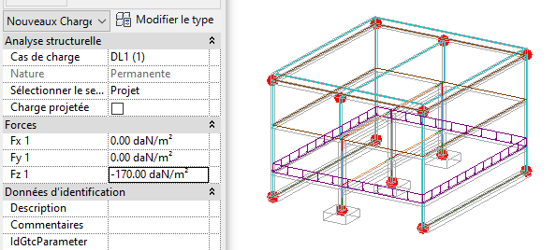
Le résultat doit être visible comme ci-dessous

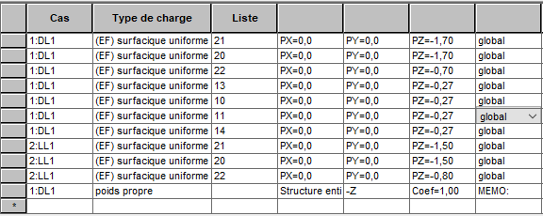
b) Charge d’exploitation LL1 du plancher bas du RDC

Sans quitter la commande Charge surfacique hébergée vous pouvez enchaîner avec la charge LL1

Sinon, pour recommencer, aller dans Analyser de la barre d’outils, cliquer sur Charges

Puis choisir dans les types de charges, charge surfacique hébergée

La charge d’exploitation hébergée LL1 du RDC correspond à la charge d’exploitation du plancher du bâtiment A et sa valeur courante est dans ce cas 150 daN/m² soit 1,50 KN/m².

Choisir cas de charge LL1 . En face de Fz1, entrer la valeur -150 daN/m² , ne pas oublier de mettre le signe - avant 150

Et cliquer sur le plancher bas du RDC pour placer la charge LL1

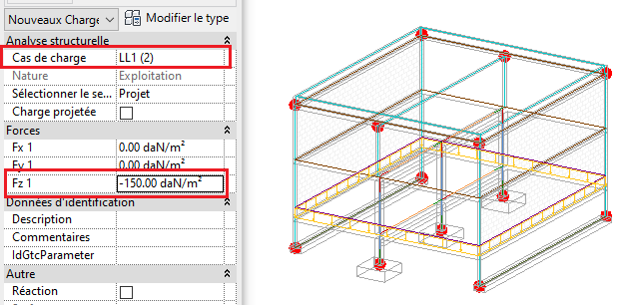
3.2- Charge permanente DL1 et exploitation LL1 appliquées au plancher haut du RDC
ou plancher bas du R+1

Toujours dans le vue 3D Modèle Analytique et la commande charge surfacique hébergée

a) Charge permanente hébergée du plancher haut RDC ( plancher bas du R+1)

Pour le chargement de la charge DL1, utiliser la même méthode que pour le plancher bas du RDC
La charge DL1 charge permanente hébergée du plancher haut du RDC est de 170 daN/m² comme celle du plancher bas du RDC. Le résultat à obtenir est comme ci-dessous

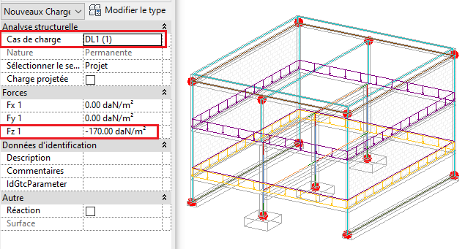
b) Charge d’exploitation hébergée du plancher haut RDC ( plancher bas du R+1)

Même méthode que le plancher bas du RDC
LL1 charge d’exploitation hébergée est de 150 daN/m² comme pour le RDC. Le résultat à obtenir est comme ci-dessous

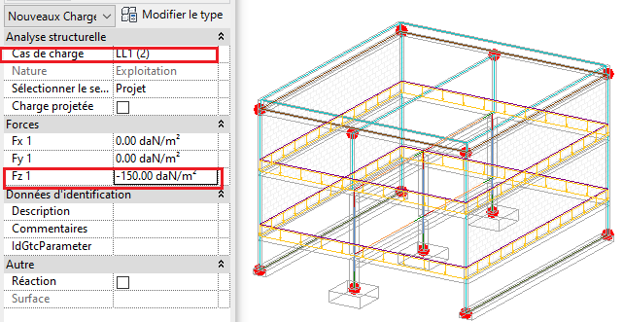
3.3- Charge permanente DL1 et exploitation LL1 appliquées au plancher haut du R+1
ou plancher toiture terrasse

Toujours dans le vue 3D Modèle Analytique et la commande charge surfacique hébergée

a) Charge permanente hébergée du plancher haut R+1( toiture terrasse)

Appliquer la même méthode que pour le chargement de la DL1 plancher bas du RDC et du R+1
La charge DL1 charge permanente hébergée de la toiture est de 70 daN/m² et correspond au complexe d’étanchéité ( pare-vapeur+isolant+étanchéité + protection gravillons)

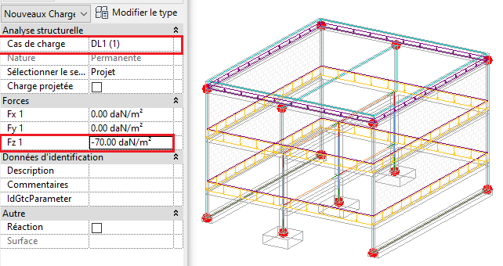
b) Charge d’exploitation hébergée du plancher haut R+1( toiture terrasse)

Même méthode que le plancher bas du RDC et R+1 pour le chargement de la charge LL1.
La charge d’exploitation hébergée est de 80 daN/m² ce qui correspond à la charge d’exploitation,
Dans ce TP la neige est considérée non prépondérante
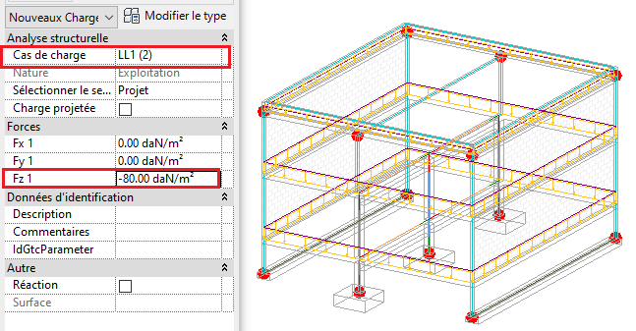

3.4- Charge permanente DL1 appliquée au mur extérieur en BBM du RDC et du R+1

Toujours dans Analyser de la barre d’outils, cliquer sur Charges
Puis choisir dans les types de charges, charge surfacique hébergée

DL1 charge permanente hébergée par le mur correspond au complexe du doublage ( isolant polystyrène + plaque de plâtre) est vaut 27 daN/m². Cliquer sur les murs extérieurs en BBM du RDC et R+1 pour placer cette charge. Le résultat de la charge hébergée DL1 du mur est visible comme ci-dessous en violet
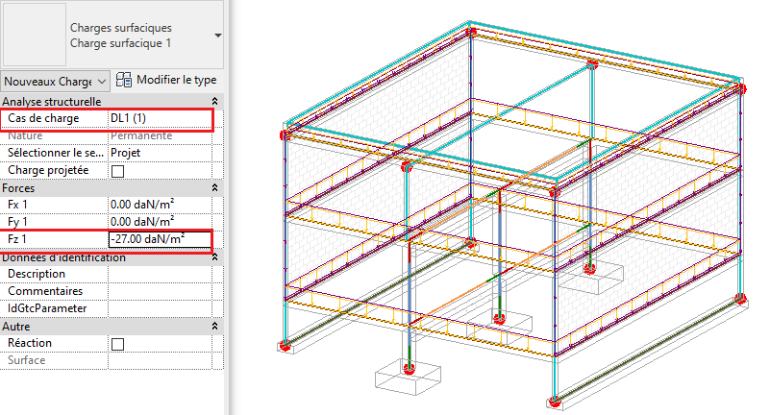
Fin de chargement des charges permanentes et d’exploitation hébergées dans le modèle, faire ECHAP deux fois pour sortir de la commande charge surfacique hébergée
3.5- Image fin de chargement des charges dans le modèle analytique de structure
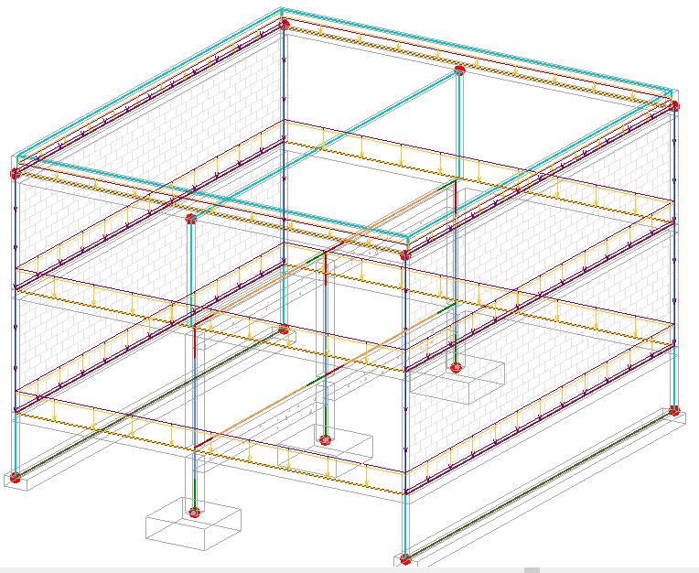

4- Exportation du modèle analytique vers Robot Structural Analysis

Dans la barre d’outil Analyser, l’icône Robot Structural Analysis apparaît à droite
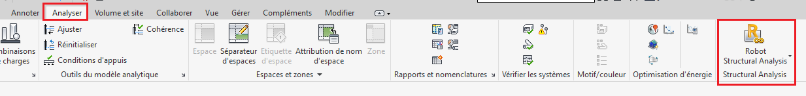
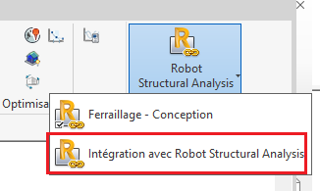

Cliquer sur Robot Structural Analysis et choisir intégration avec Robot

La fenêtre suivante s’ouvre, cliquer sur OK pour commencer l’envoi du modèle vers Robot
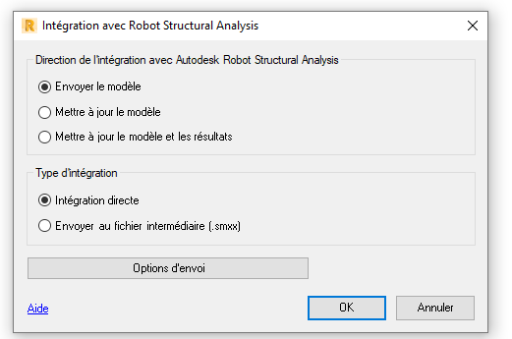

Début d’envoi de transfert
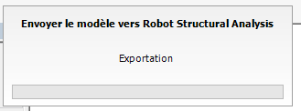

Message de fin d’envoi du modèle vers Robot

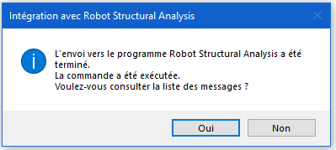

Cliquer sur Non, pour terminer l’envoi

Vue du modèle analytique dans Robot Structural Analysis,

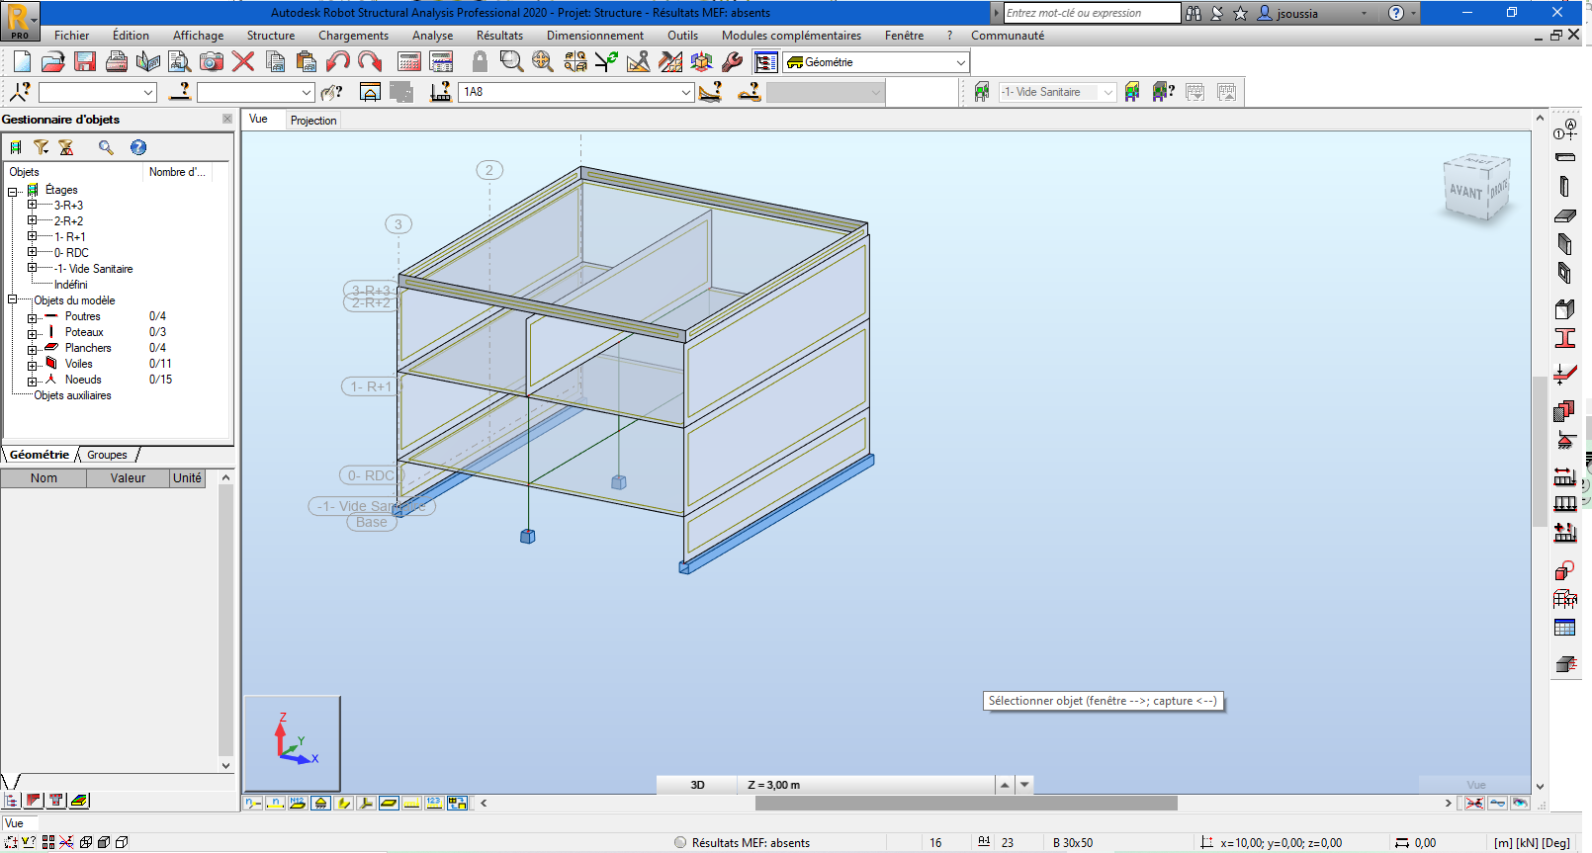
5- Vérification des charges dans Robot
Avant de commencer, bien s’assurer que les charges appliquées au modèle analytique Revit structure ont été bien transférées dans Robot. Dans chargement, choisir tableau de chargement

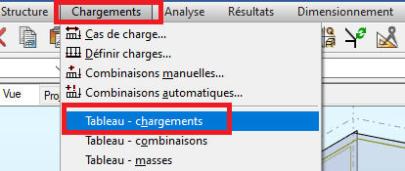
Le tableau apparaît, vérifier les valeurs de vos charges permanentes et d’exploitation
Important : dans Robot les valeurs sont ici en KN/m² et sont toutes négatives

Dans la barre d’outils, cliquer sur Affichage , puis vue structure et fermer la fenêtre
Tableau – Chargements pour ne laisser que la vue 3D
6- Paramétrage des préférences et normes de calcul

6.1 Préférences

Cliquer sur Outils, dans le menu déroulant choisir Préférences et vérifier que tout est indiqué France , puis confirmer par OK
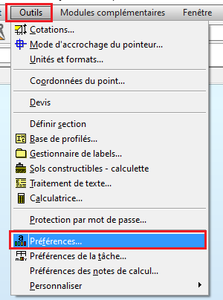
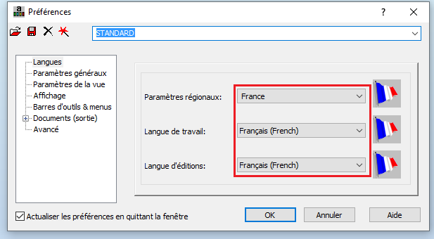

6.2 Matériau
Toujours dans Outils et dans le menu déroulant choisir Préférences de la tâche
En cliquant sur Matériaux, choisir dans les menus déroulants le type d’acier et de béton comme indiqué ci-dessous.
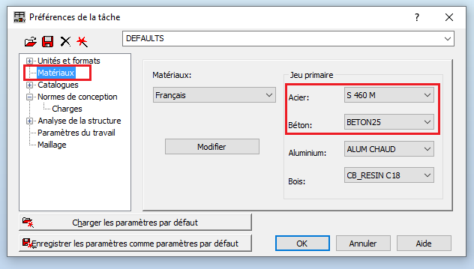

6.3 Préférences de la tâche

Toujours dans Préférences de la tâche cliquer, sur le + Norme de conception, puis Charges
Dans le menu déroulant en face de Pondérations, choisir PLUS
Cliquer sur les trois points ... comme indiqué pour rechercher la pondération Eurocode 2 béton

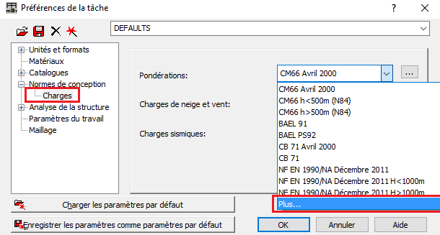
Une fenêtre s’ouvre et dans le menu déroulant Combinaisons des charges , choisir béton armé

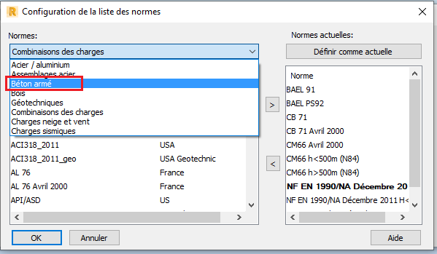

Une nouvelle fenêtre s’ouvre, choisir Norme béton armé, avec le menu déroulant choisir France EC2 et valider par OK
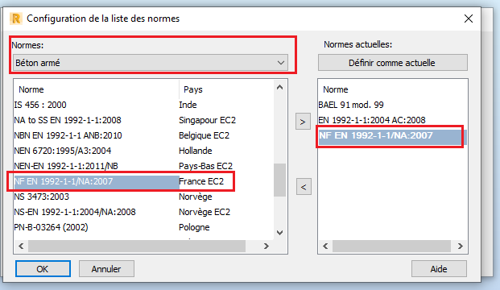
Toujours dans Charges , ajuster les charges climatiques et sismiques comme ci-dessous
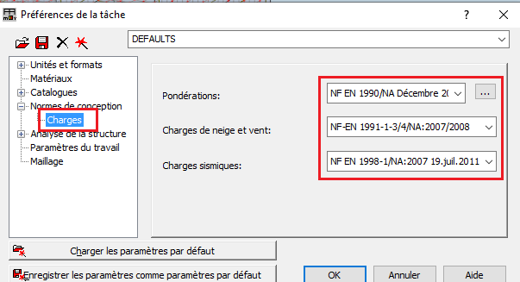
Pour vérifier que la combinaison des charges est correcte, cliquer sur les trois points
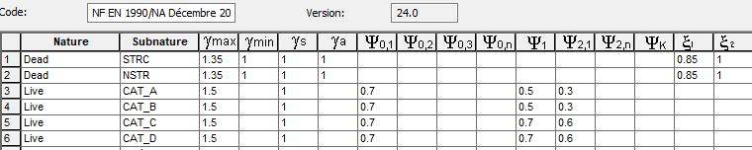
7- Lancement de calcul
Dans la barre d’outils, cliquer sur Analyser et dans le menu déroulant choisir Calculer

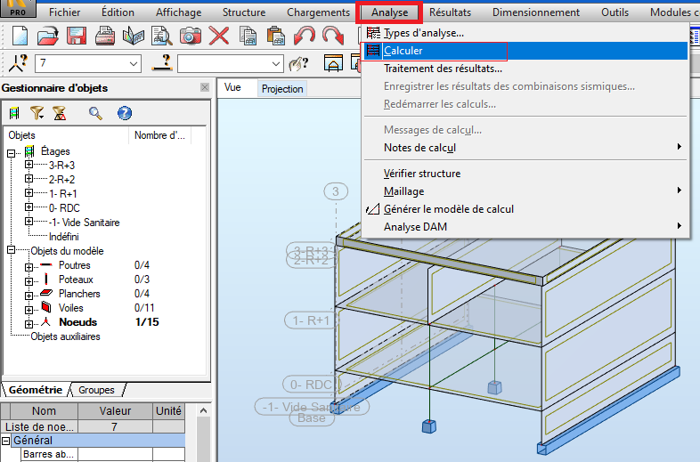
Le calcul se met marche et des messages d’avertissement peuvent apparaître comme sur la figure
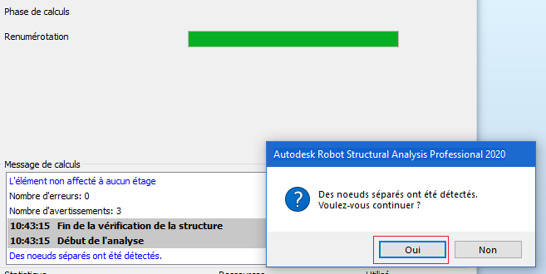

Cliquer par oui, si le message se répète, répondre par oui ou ECHAP
Image ci-dessous de fin de calcul

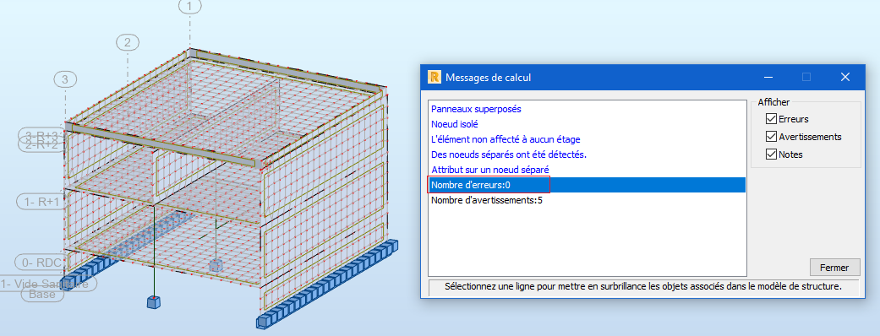
Maintenant que les calculs se sont bien effectués, on peut commencer à paramétrer la sortie des plans d’exécution et de la note de calcul relative à chaque ouvrage

8- Plan exécution et Note calcul et poutre BA N°5

8.1 Sélection de la poutre 5 ( poutre continue reposant sur trois appuis)

Dans objet du Modèle, cliquer sur le + de poutre et choisir poutre 5, la poutre est visible en Bleu sur le modèle 3D
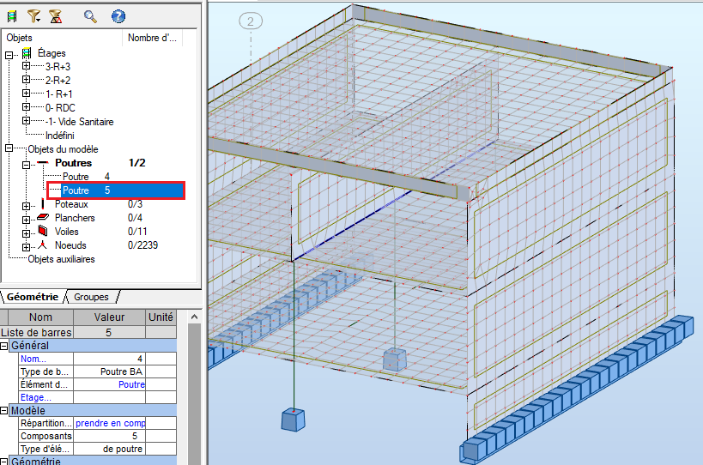
Poutre 5
8.2 Paramétrage de la poutre
Cliquer sur le symbole Ferraillage réel éléments BA réel en bas à gauche de l’écran
ou pour la même action, vous pouvez cliquer sur Dimensionnement et dans le menu déroulant choisir Ferraillage réel éléments BA
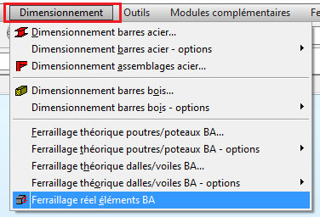

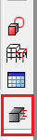

Une fenêtre s’ouvre, décocher les différents types de charge pour ne laisser que DL1 et LL1 et vérifier que les autres paramètres au dessus des charges sont cochés, Valider par OK
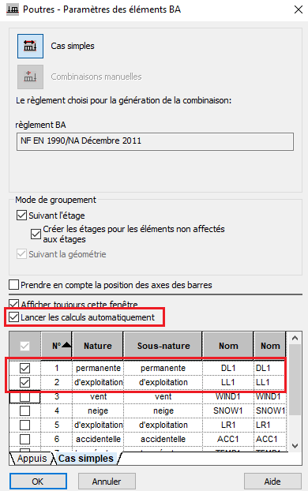

La poutre 5 apparaît à l’écran

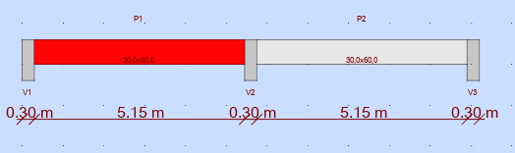

Paramètres d’étage

Dans Analyse, choisir Paramètres d’étage dans le menu déroulant. Vous avez aussi Paramètres d’étage en raccourci à droite de l’écran
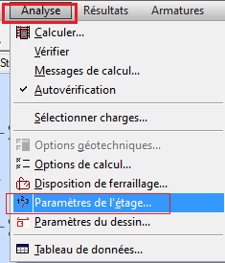

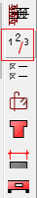

Une fenêtre s’ouvre, ajuster les paramètres d’étage comme ci-dessous, puis valider par OK
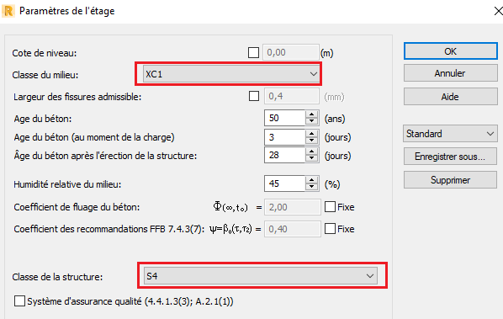

Option de calcul
Dans Analyse, choisir Option de calcul dans le menu déroulant. Vous avez aussi Option de calcul en raccourci à droite de l’écran
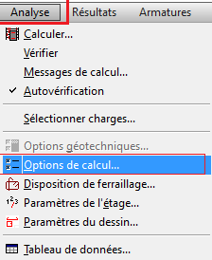
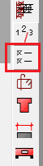

Une fenêtre s’ouvre, ajuster les paramètres de calcul comme ci-dessous, puis valider par OK
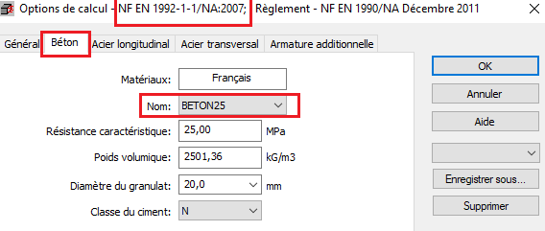

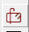
Disposition ferraillage
Toujours dans Analyse, cliquer Disposition de ferraillage ou le raccourci suivant :
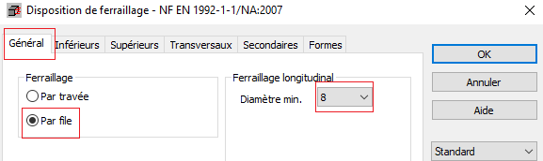
Ajuster le paramètre général comme ci-dessous et valider par OK

8.3 Lancement de calcul

Dans Analyse, choisir Calculer dans le menu déroulant.

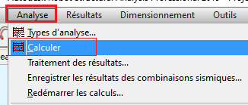

Cocher Générer les dessins et ensuite cliquer sur Calculer

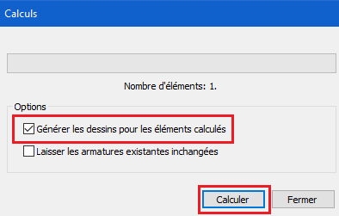

La fenêtre de calcul s’ouvre et le plan d’exécution apparaît automatiquement

8.4 – Exploitation des résultats

Plan d’exécution

Si vous avez oublié de cocher Générer les dessins dans l’étape précédente, aller dans la barre d’outils, cliquer sur Résultats et dans le menu déroulant choisir Plan d’exécution
Vous avez aussi Plan d’exécution en raccourci à droite de l’écran
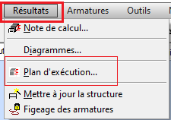
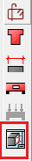

Le plan de ferraillage est édité en deux pages, ci- dessous la page 1

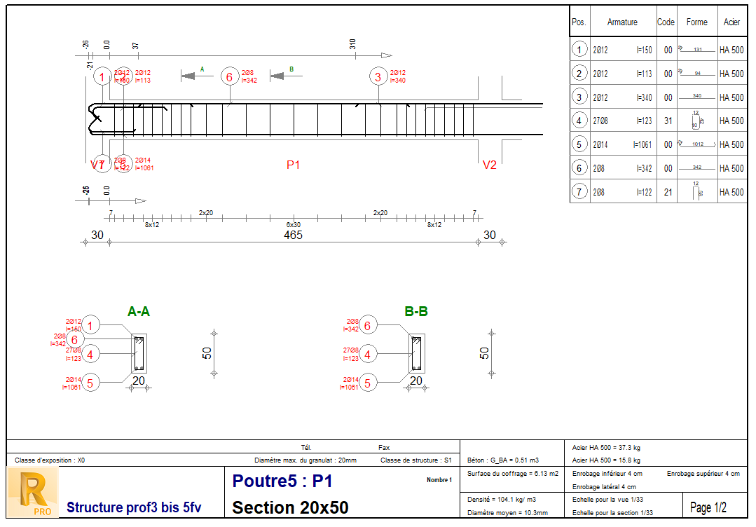
Important : en tant que technicien, vous devez vérifier à cette étape pour les aciers : la densité pour déceler rapidement les ratios anormaux, les diamètres, les positionnements inférieurs et supérieurs, les cadres ...

Diagrammes
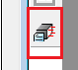
Pour quitter le plan d’exécution, cliquer sur Armatures, icône en raccourci à droite de l’écran
Cliquer dans poutre diagramme, les diagrammes s’affichent en plusieurs courbes

Diagrammes des sollicitations Moment fléchissant et effort tranchant à ELU
Pour le paramétrage, tout désactiver et ne laisser que ceux cochés comme ci-dessous
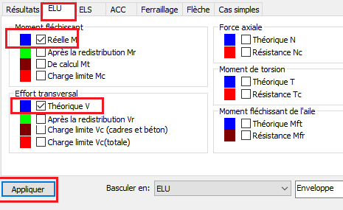

Puis cliquer sur Appliquer pour valider vos choix, puis sur Fermer .

Les diagrammes sélectionnés s’affichent, vous pouvez faire une impression pdf en allant dans Fichier, puis imprimer, choisir imprimante pdf
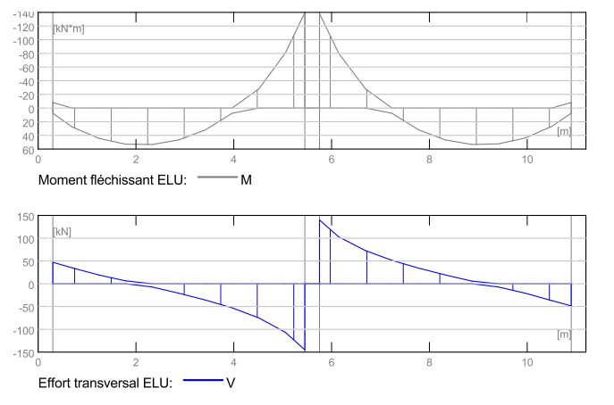

Note de calcul

Cliquer sur poutre-Note de calcul, la note de calcul s’affiche, vous pouvez l’imprimer en pdf

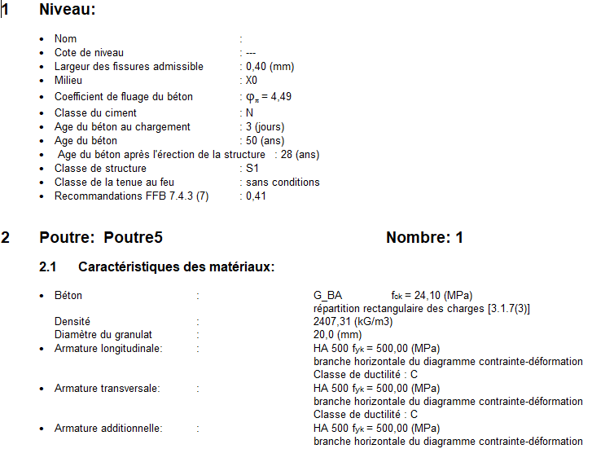

Retour au gestionnaire des objets

Cliquer sur gestionnaire des objets pour commencer, sélectionner un autre ouvrage à étudier

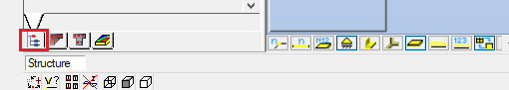

9- Étude du poteau N°3

L’étude porte maintenant sur le poteau 3 à sélectionner dans Objets du Modèle, il apparaît en bleu dans le Modèle 3D
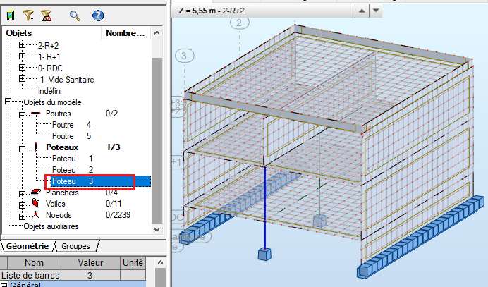
Puis cliquer sur Ferraillage élément en BA, icône à droite de l’écran
Une fenêtre s’ouvre, désactiver toutes les charges sauf DL1 et LL1
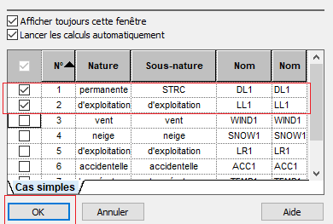

Puis valider par OK, le poteau apparaît à l’écran comme ci-dessous

Paramètre calcul du poteau
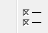
Cliquer sur option de calcul icône à droite de l’écran

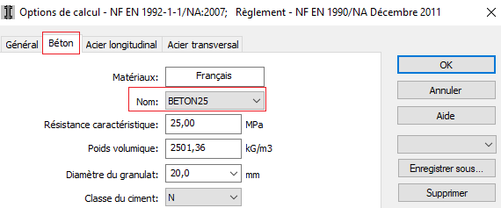
Ajuster le paramètre béton comme ci-dessous et valider par OK

Paramètre de l’étage
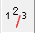
Cliquer sur Paramètre étage icône à droite de l’écran

Ajuster le paramètre de l’étage comme ci-dessous et valider par OK
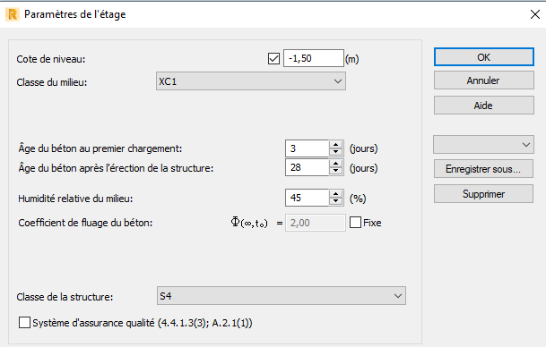

Disposition des armatures
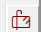
Cliquer sur Disposition de ferraillage icône à droite de l’écran

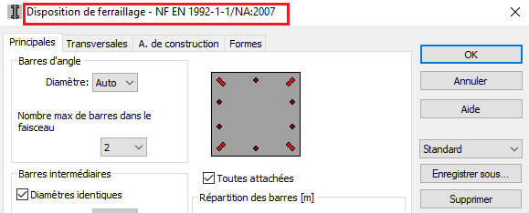
Vérifier que c’est bien la norme NF EN 1992 ( Eurocode 2 )qui s’applique

Lancement calcul poteau

Dans Analyse, cliquer sur calculer

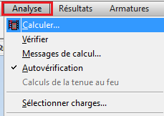

Une fenêtre s’ouvre et cliquer sur Calculer pour lancer le calcul, le poteau apparaît en 3D
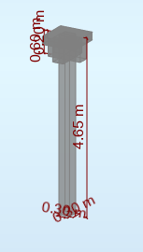
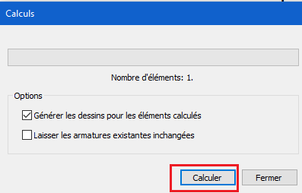

Plan d’exécution du poteau 3
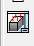
Cliquer sur Plan d’exécution icône à droite de l’écran

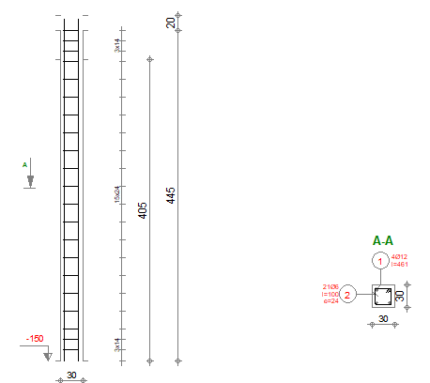

Vous pouvez imprimer en pdf votre plan d’exécution
Important : en tant que technicien, vous devez vérifier à cette étape pour les aciers : la densité pour déceler rapidement les ratios anormaux, les diamètres, les positionnements inférieurs et supérieurs, les cadres ...
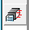
Cliquer sur Armatures icône à droite de l’écran pour quitter le plan d’exécution

Note de calcul poteau 3
En cliquant sur poteau-Note de calcul, la note de calcul apparaît et vous pouvez l’imprimer en pdf
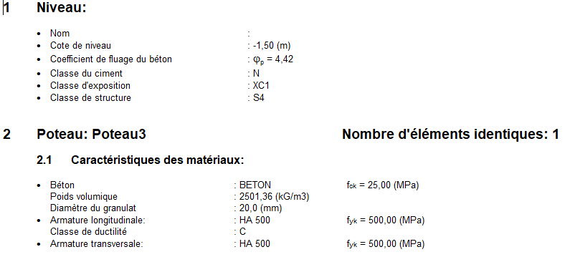

10 - Étude de la semelle nœud N°3

Cliquer sur Structure pour revenir à la vue 3D

Dans la barre Gestionnaire des objets à gauche de l’écran, cliquer sur le + devant Nœud , puis choisir le Nœud 3 qui correspond à la semelle isolée 3

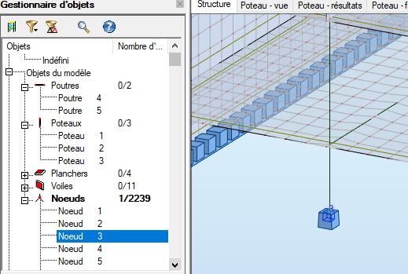

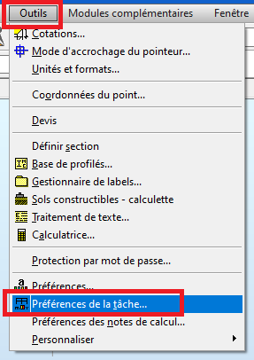

Dans Outils, cliquer sur Préférence de la tâche

Dans la fenêtre qui s’ouvre de Préférence de la tâche, ajuster les paramètres comme ci-dessous
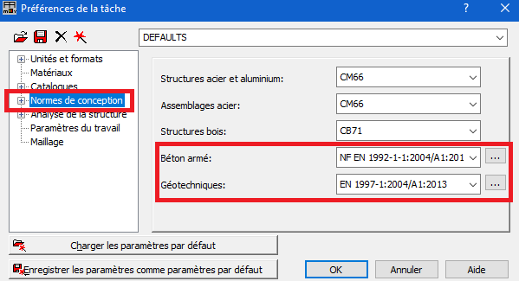
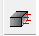
Puis cliquer sur Ferraillage élément en BA, icône à droite de l’écran

Une fenêtre s’ouvre, désactiver toutes les charges sauf DL1 et LL1

Puis valider par OK, le poteau apparaît à l’écran comme ci-dessous

Dans la barre d’outils, cliquer sur Analyser, puis choisir Calculer

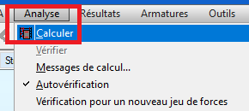
Une fenêtre s’ouvre, cocher Générer le dessin
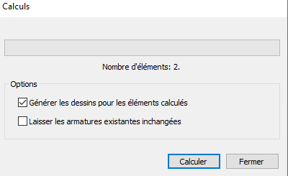

Un message d’erreur peut être affiché, valider par OK

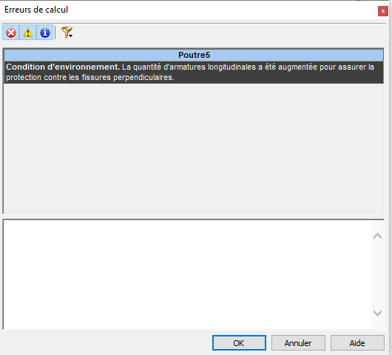

Important : Un plan d’exécution est généré automatiquement. Ce plan est d’exécution est ajusté en prenant en compte les caractéristiques du sol.
Les dimensions de la semelle 0,25*1,50*1,50 ont été ajustées par Robot à 0,25*0,80*0,80
Paramètres du sol ou recalculer la semelle 3
En haut à gauche, dans le gestionnaire des éléments, cliquer niveau -1,50, puis sur semelle 3
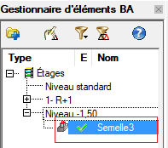
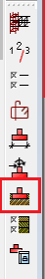

Puis dans la barre d’outils à droite, cliquer sur Définir le sol

Une fenêtre s’ouvre, choisir comme sol dans le menu déroulant Sables graves,
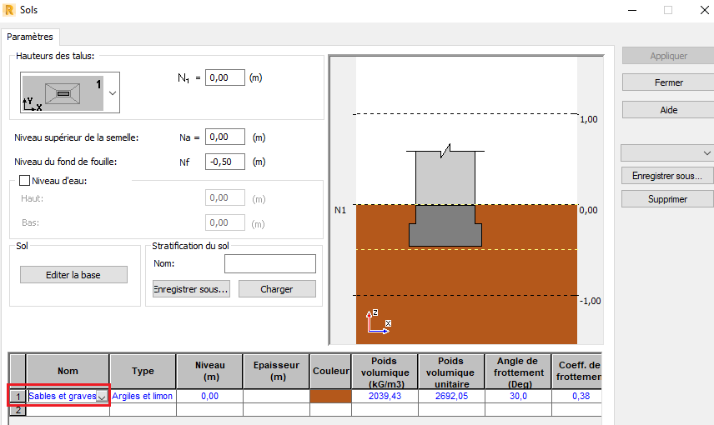
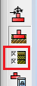
Puis cliquer sur Fermer

Cliquer ensuite sur paramètres géotechniques

Une fenêtre s’ouvre,

Régler les paramètres généraux comme ci-dessous
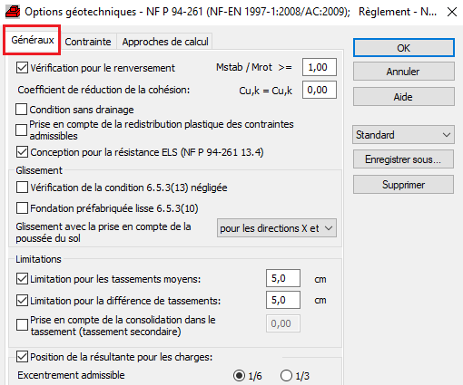

Régler le paramètre de la contrainte comme ci-dessous

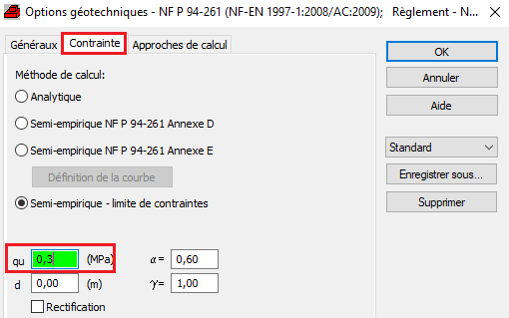

Valider les paramètres choisis par OK
En bas de l’écran :

Vérifier Général

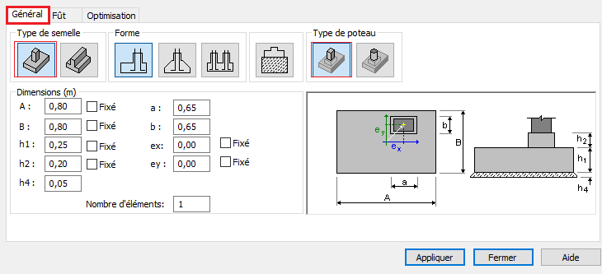
Vérifier Fût, puis cliquer sur Appliquer, et ensuite Fermer

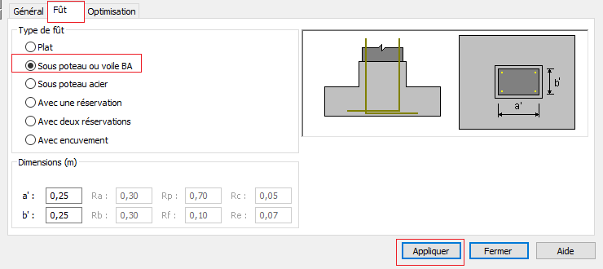
Recalculer la semelle 3 en allant dans Analyser, puis calculer

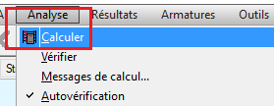

La fenêtre de calcul s’ouvre
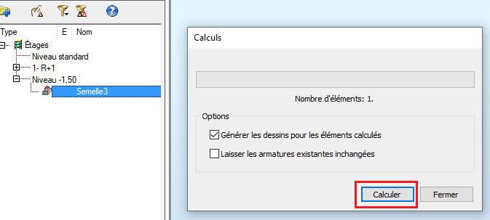
Le plan d’exécution est généré et vous pouvez l’imprimer en pdf
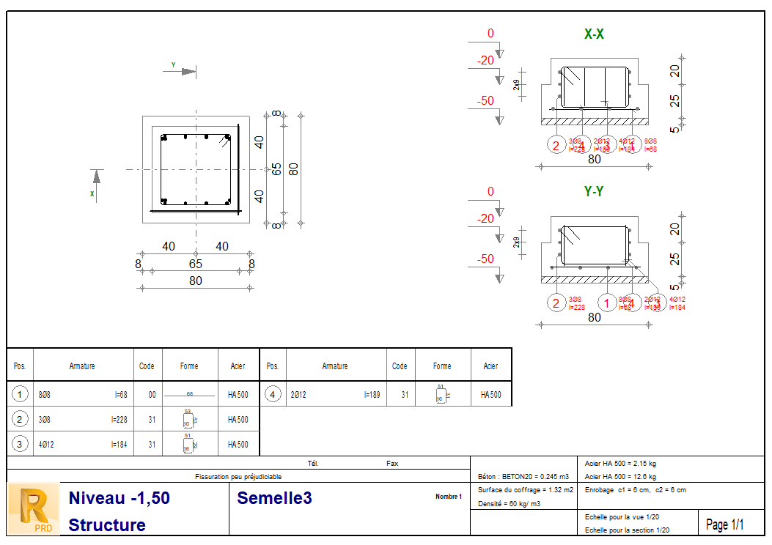
Important : en tant que technicien, vous devez analyser le plan d’exécution pour sa cohérence par rapport à la densité et disposition
A droite, cliquer sur Ferraillage élément béton
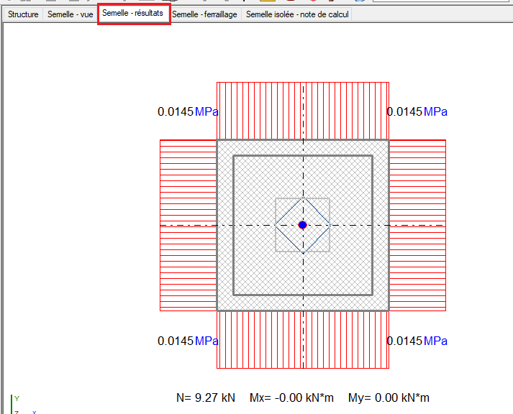
Une fenêtre s’ouvre , cliquer semelle résultats et l’imprimer en pdf

Vous pouvez aussi, cliquer sur Semelle ferraillage
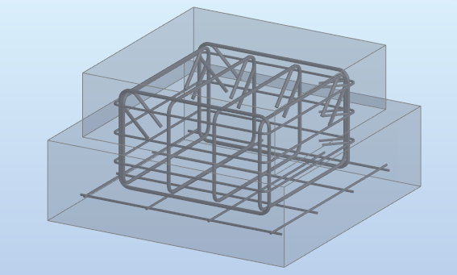

Vous pouvez aussi, cliquer sur Semelle isolée note de calcul et l’imprimer en pdf

Ci-dessous un extrait de la note de calcul

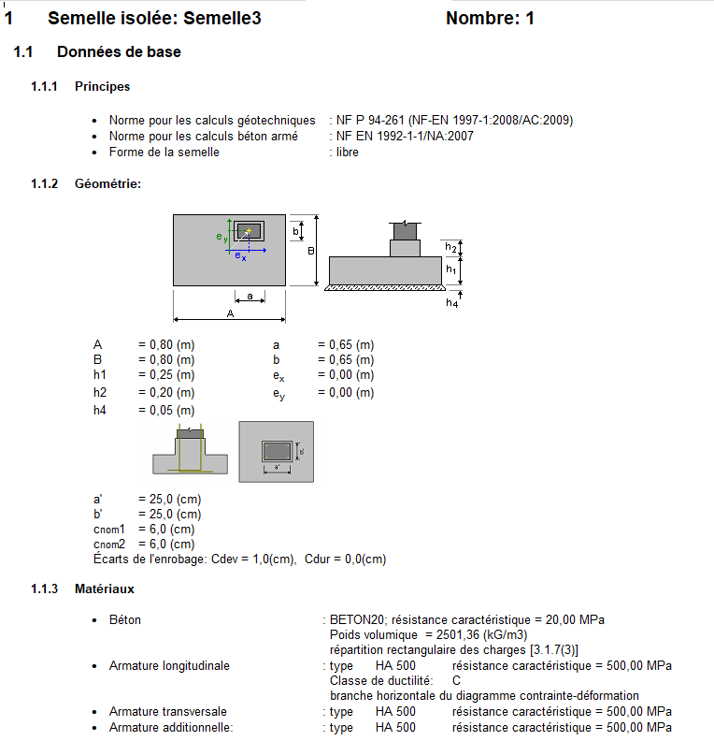

11- Intégration des armatures des ouvrages calculés avec Revit Structure

Exemple du Poteau 3
Dans Structure ( vue 3D du modèle) et cliquer sur Poteau 3
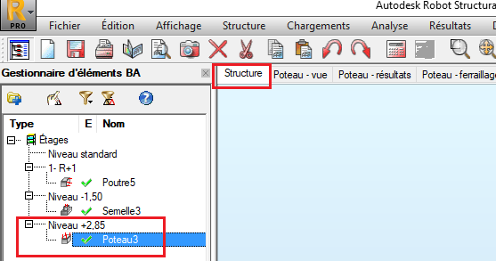

Dans le menu déroulant de Modules complémentaires, choisir Intégration, puis Autodesk Revit Structure
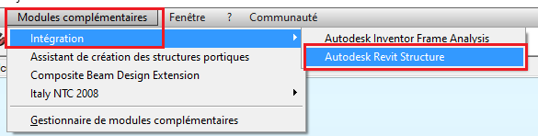
La fenêtre d’intégration avec Revit s’ouvre, cliquer sur Options d’envoi et paramétrer comme ci-dessous. Valider d’abord par OK l’option d’envoi, ensuite par OK l’intégration
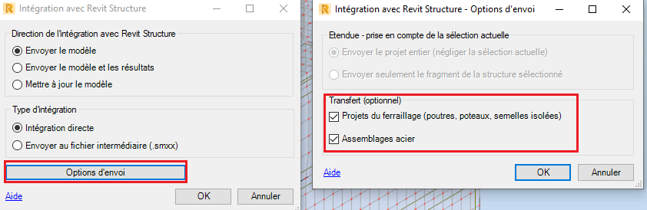
Vue d’intégration des armatures du poteau 3 et de la poutre 5



